

新疆职业大学新校区
一校通系统及应用软件平台建设项目

招生系统操作手册

目录
前言 4
1.1编写目的 4
1.2适用范围 4
1.3文档负责单位 4
一、录取批次管理 5
1.1添加批次 5
1.2编辑 5
1.3清空数据 6
1.4删除 6
1.5搜索 6
二、统招数据处理 7
2.1解析模板配置 7
2.2统招数据处理 8
2.2.1统招导入 8
三、录取学生管理 10
3.1添加学生 10
3.2导入学生信息 10
3.3导入学生照片 11
3.4导出学生信息 11
3.5手动分班 12
3.6手动生成学号 12
3.7一键分班 13
3.8一键分配学号 13
3.9推送学生 14
3.10查看 15
3.11删除 15
3.12搜素 16
四、招生班级管理 16
4.1一键生成班级 16
4.2添加班级 17
4.3推送班级 17
4.4查看 19
4.5编辑 19
4.6删除 19
4.7查询 20
五、分配策略管理 20
5.1学号生成策略 20
5.2分班生成策略 21
六、录取通知书管理 21
6.1通知书模板 21
6.2一键生成通知书 22
6.3下载 22
6.4搜索 23
七、同步数据管理 23
八、通知书邮寄管理 24
8.1添加单号 24
8.2编辑单号 24
8.3导入邮寄单号 25
8.4导出邮寄单号 25
8.5搜索 26
九、招生统计 26
9.1招生计划管理 26
9.2招生统计管理 27
十、 招生专业管理 27

前言

1.1编写目的
本手册为使用招生系统V1.0版本的使用人员提供操作使用指导 。

1.2适用范围
本手册暂时只适用于招生系统V1.0版本的使用人员。

1.3文档负责单位
本手册由四川志诚元创有限公司研发中心负责起草、发布、维护和解释。

一、录取批次管理

1.1添加批次
点击【添加批次】按钮，输入批次信息后点击【确定】，添加批次成功。
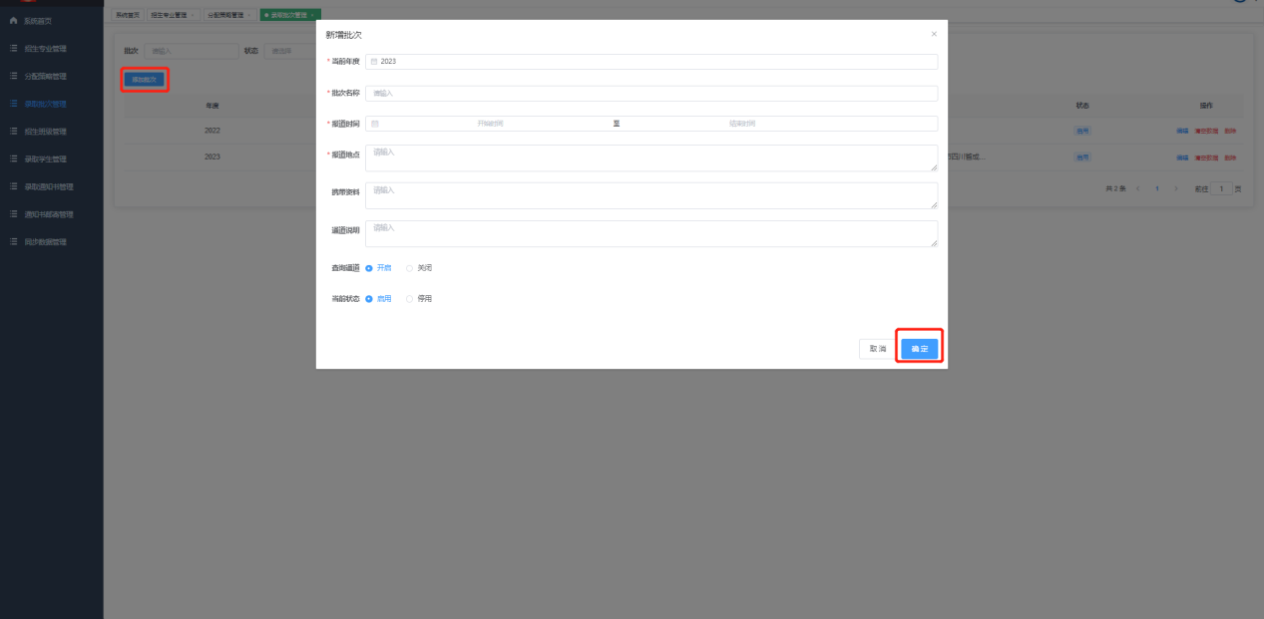

1.2编辑
点击【编辑】按钮，输入修改的信息后点击【保存】按钮，编辑成功。
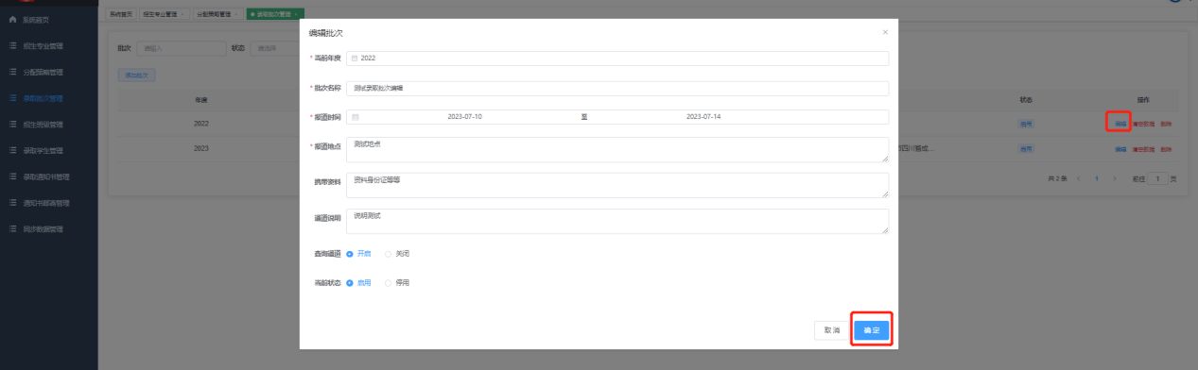

1.3清空数据
点击【清空数据】按钮，弹框提示确认后清空成功
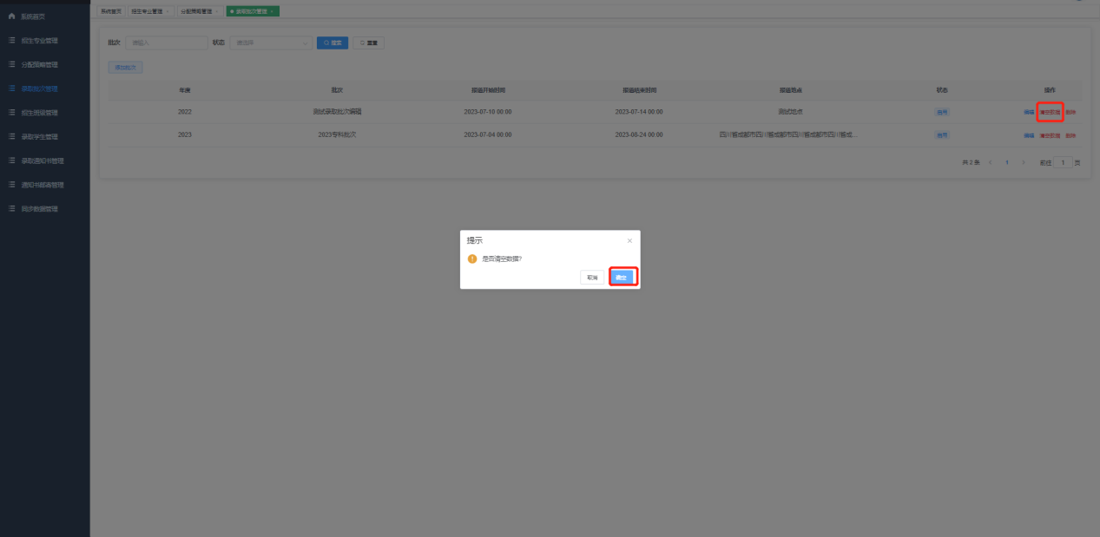

1.4删除
点击【删除】按钮，弹框确认后删除批次成功
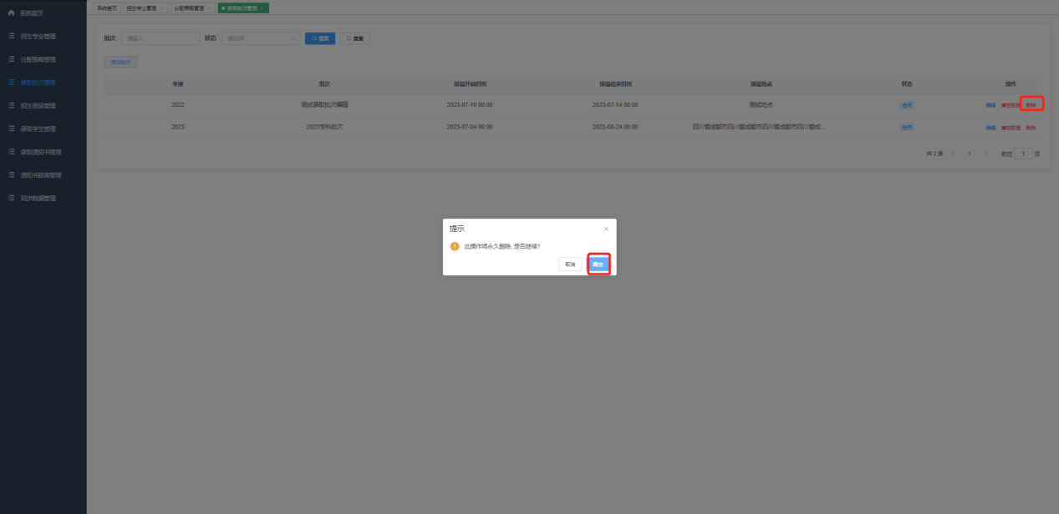

1.5搜索
输入批次名称， 选择状态，点击【搜索】按钮，搜索成功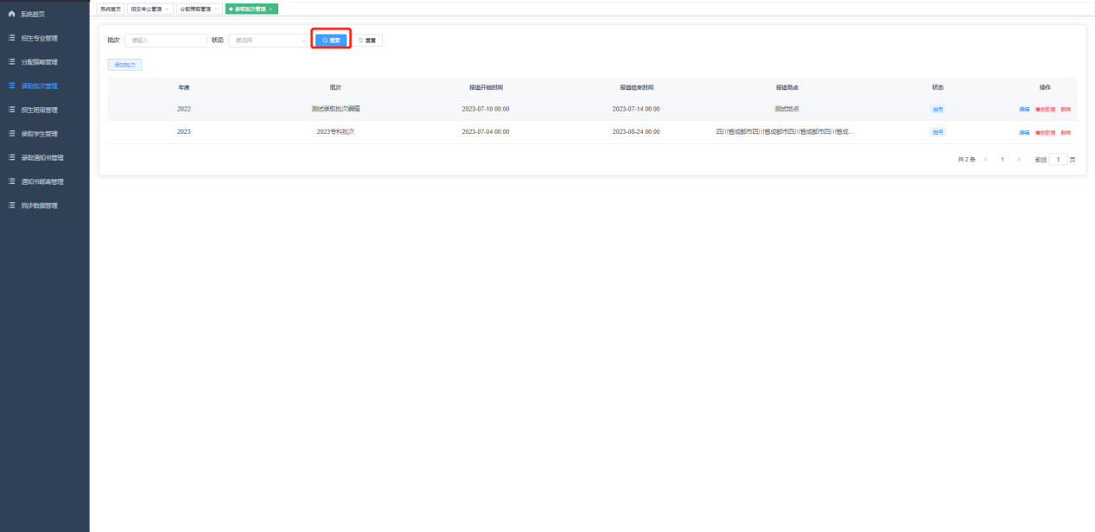

二、统招数据处理

2.1解析模板配置
【新增】、【编辑】、【查询】、【删除】：点击按钮进行相应操作
【克隆】：点击新增一个相同模板
【配置】：点击配置按钮，页面可进行字段配置和关系配置
（一般由系统人员进行配置，系统默认有统招表的通用模板）
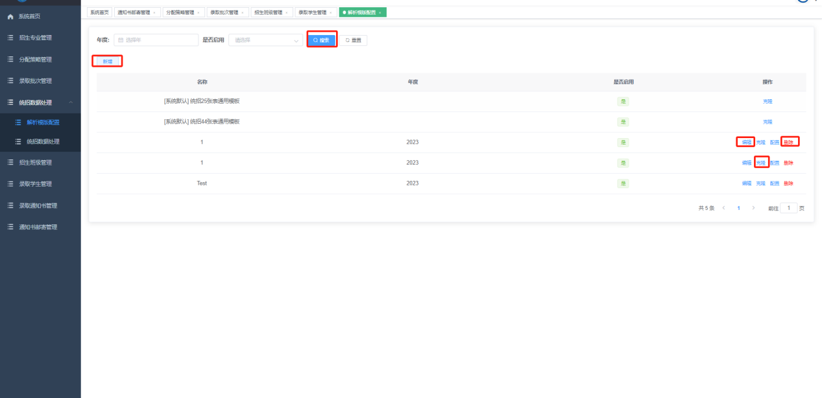
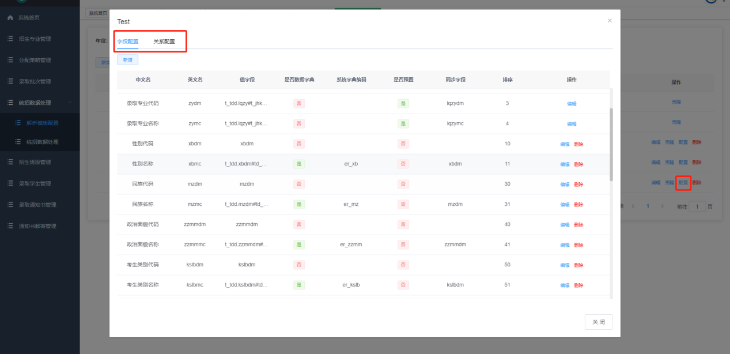

2.2统招数据处理

2.2.1统招导入
【导入学生信息】：点击进行相应导入操作
【字典对照】：点击选择需要对照的系统字典
【专业对照】：点击选择系统专业
【删除】：点击删除按钮进行删除操作
【查询】：输入查询条件，点击“搜索”
【导入详情查看】：点击“当前导入人数”超链接，展示导入学生详情信息
【推送正式库】：点击进行推送，推送成功后，学生可再录取学生管理中进行查看
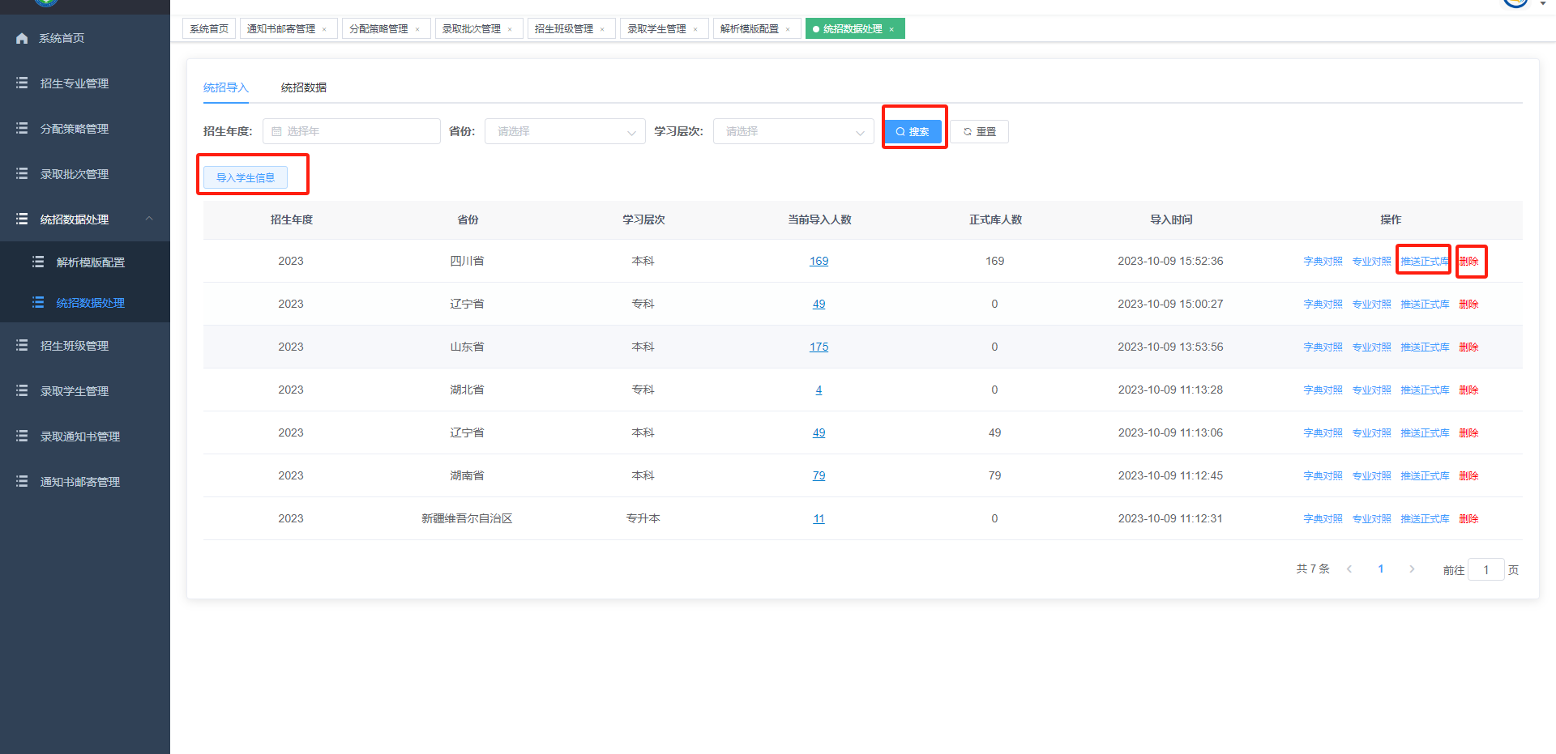
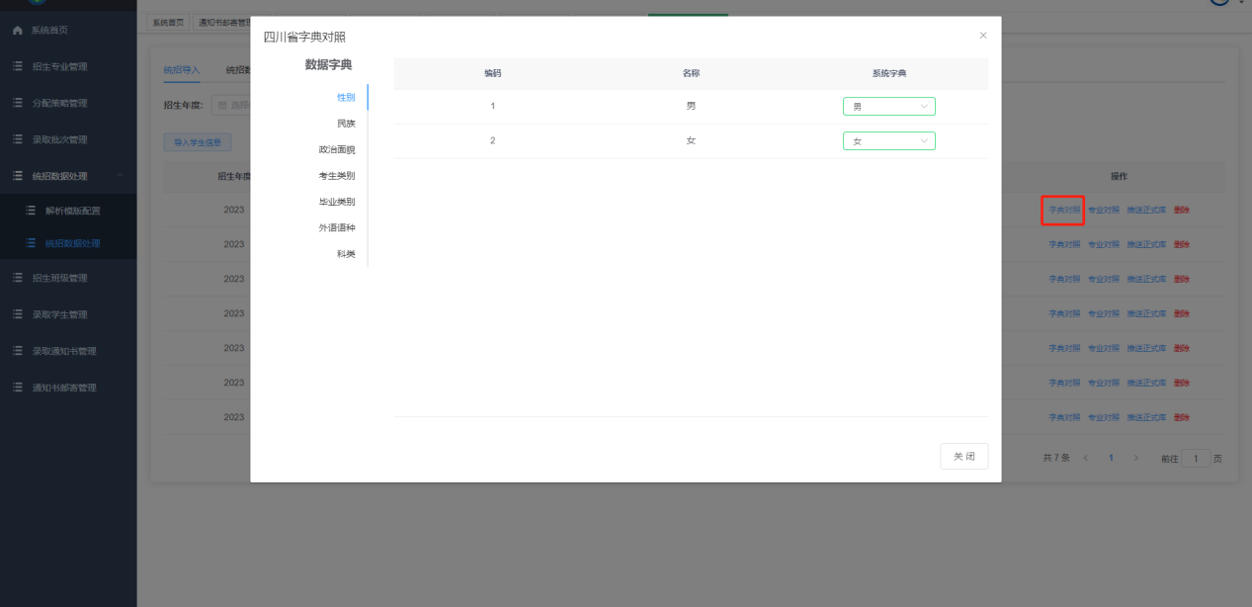
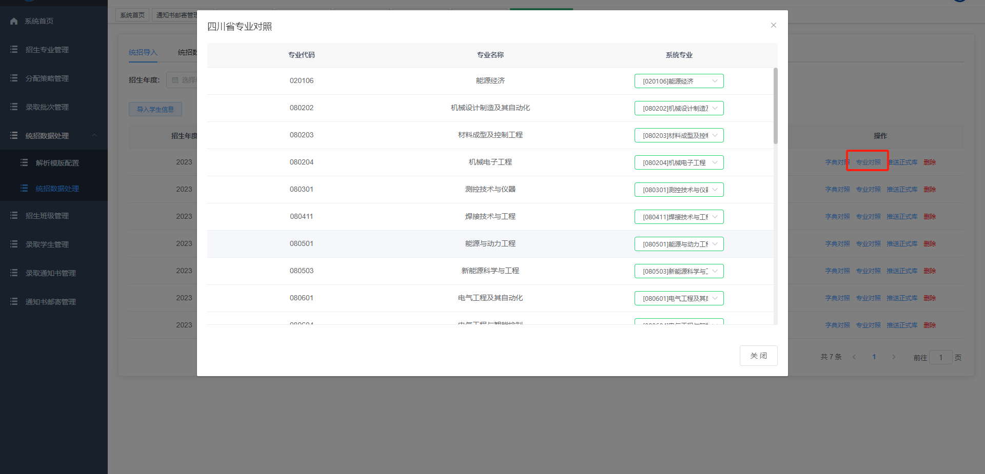
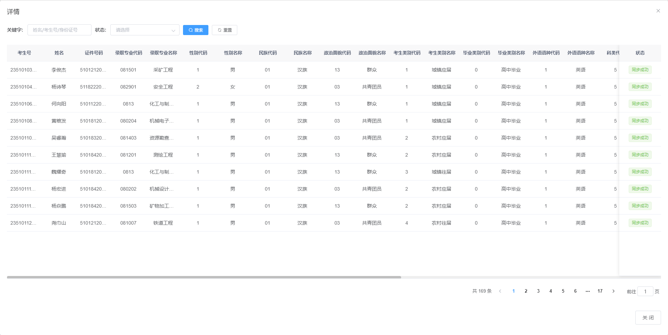

三、录取学生管理

3.1添加学生
点击【添加学生】，输入学生信息，点击【确定】添加成功
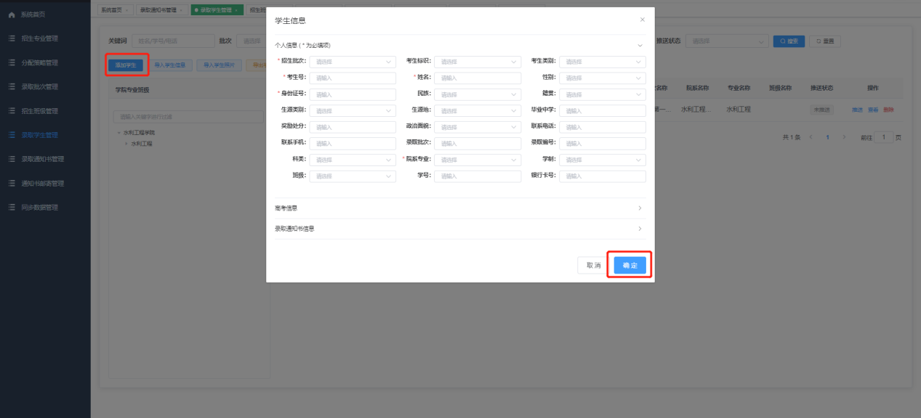

3.2导入学生信息
点击【导入学生信息】，输入列头行号，选择导入批次等信息，上传文件后点击【确定】按钮。
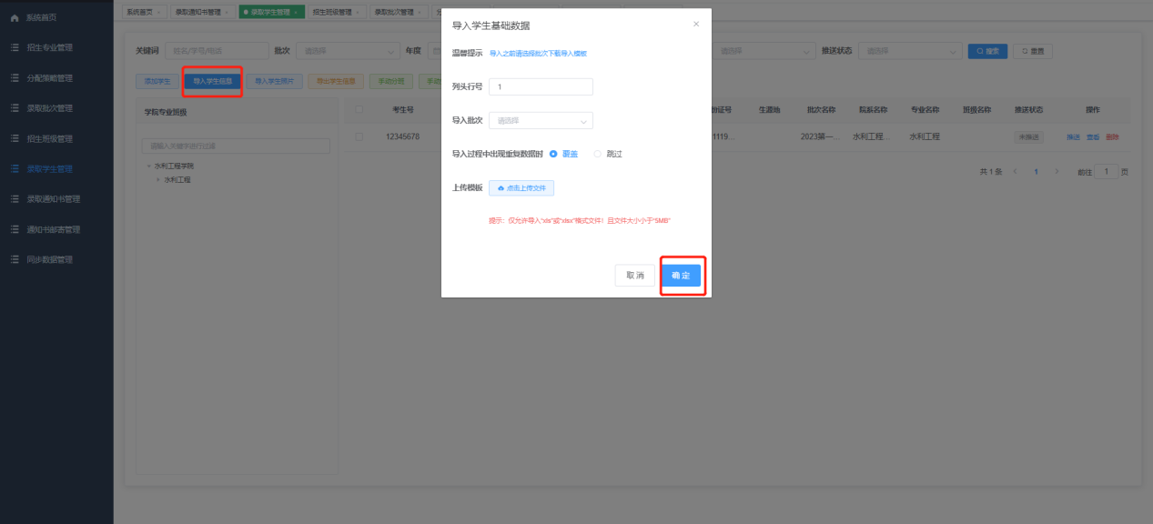

3.3导入学生照片
点击【导入学生照片】，选择导入批次，上传文件后点击【确定】
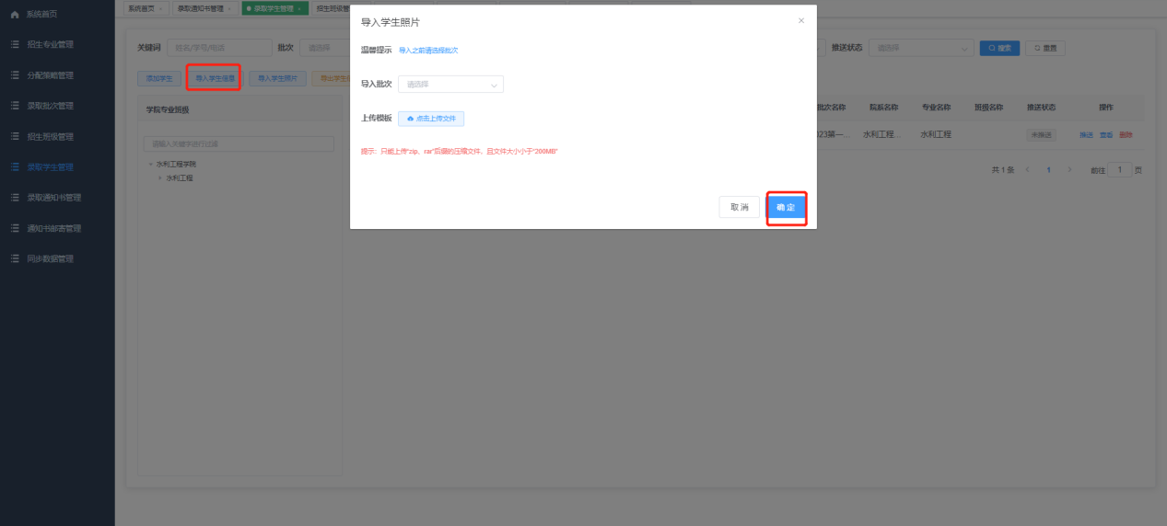

3.4导出学生信息
点击【导出学生信息】，下载学生信息到本地
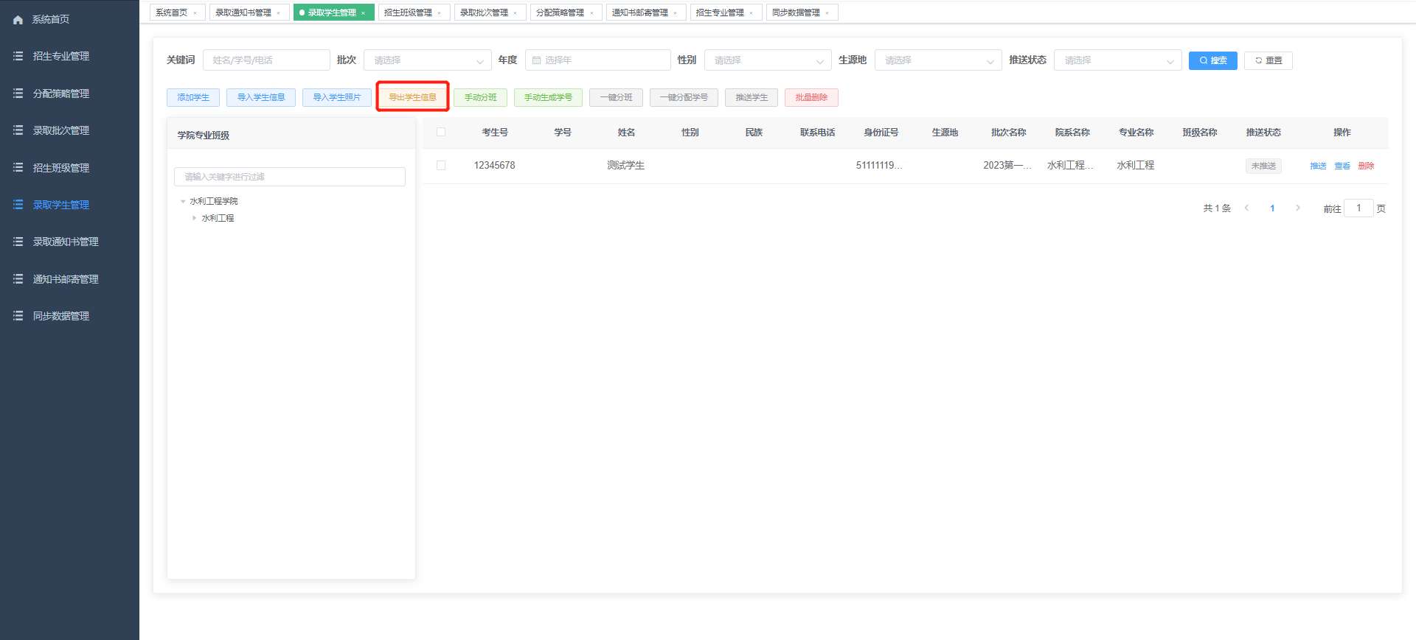

3.5手动分班
点击【手动分班】进行相应操作
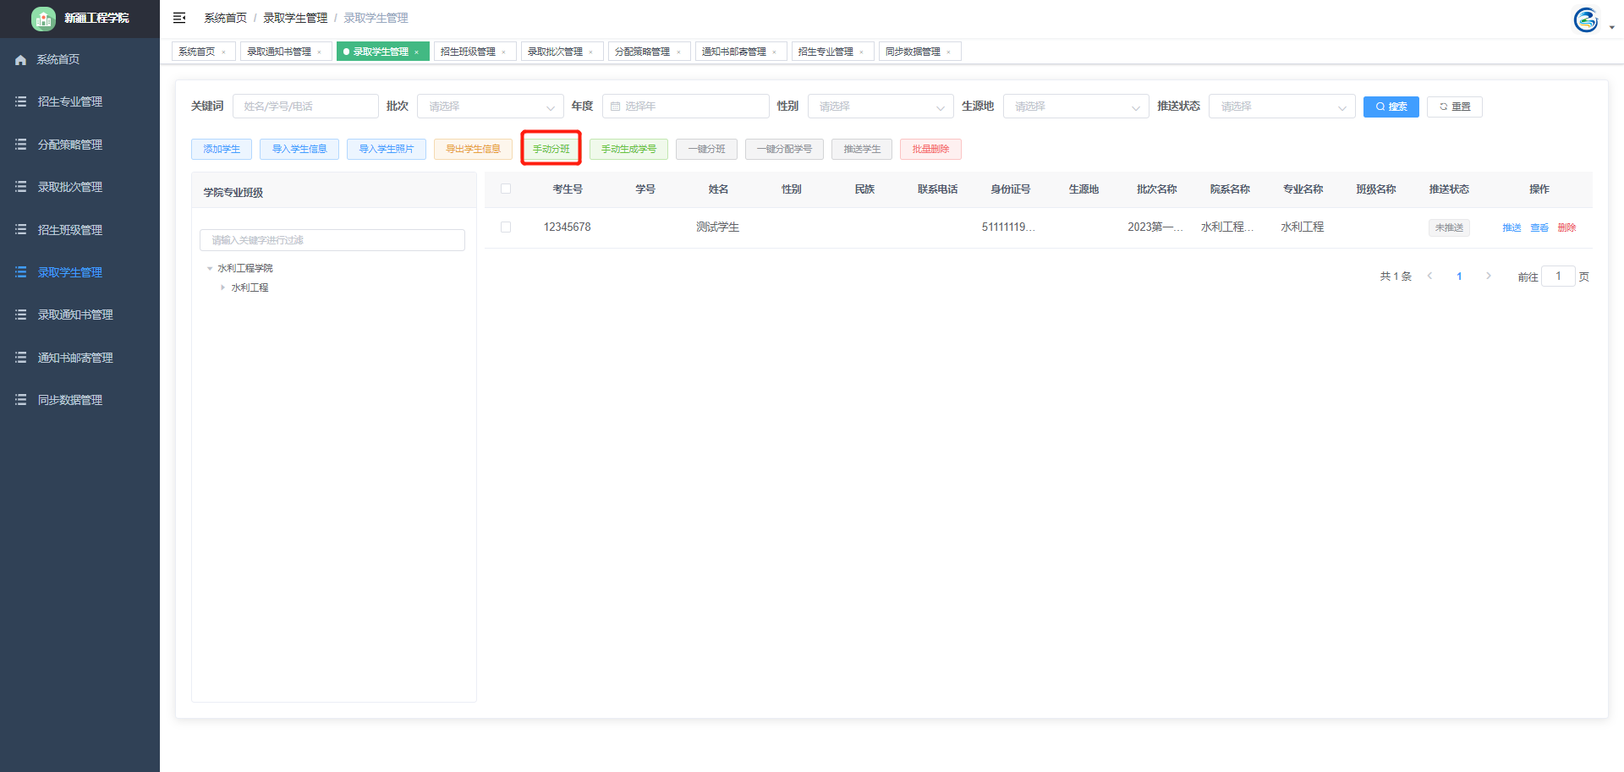

3.6手动生成学号
点击【手动成成学号】进行相应操作
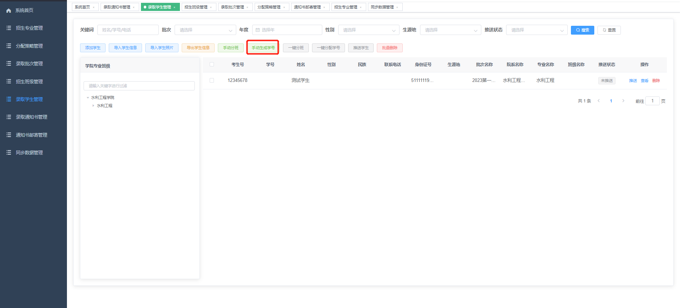

3.7一键分班
点击一键分班进行相应操作
注意：需要先设置分班策略
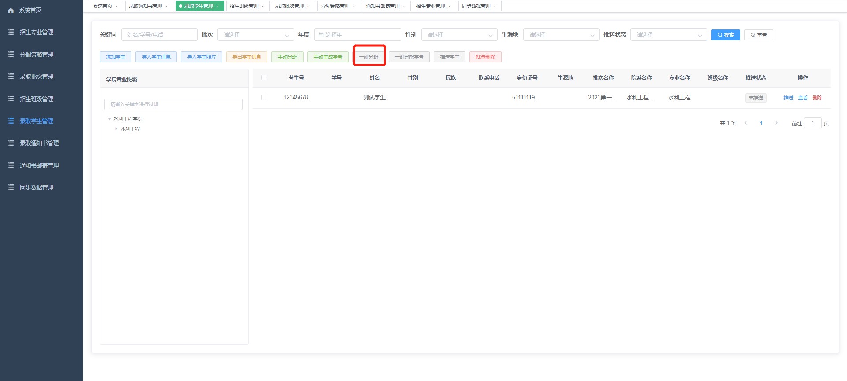

3.8一键分配学号
点击【一键分配学号】，进行相应操作
注意：需要先设置学号生成策略
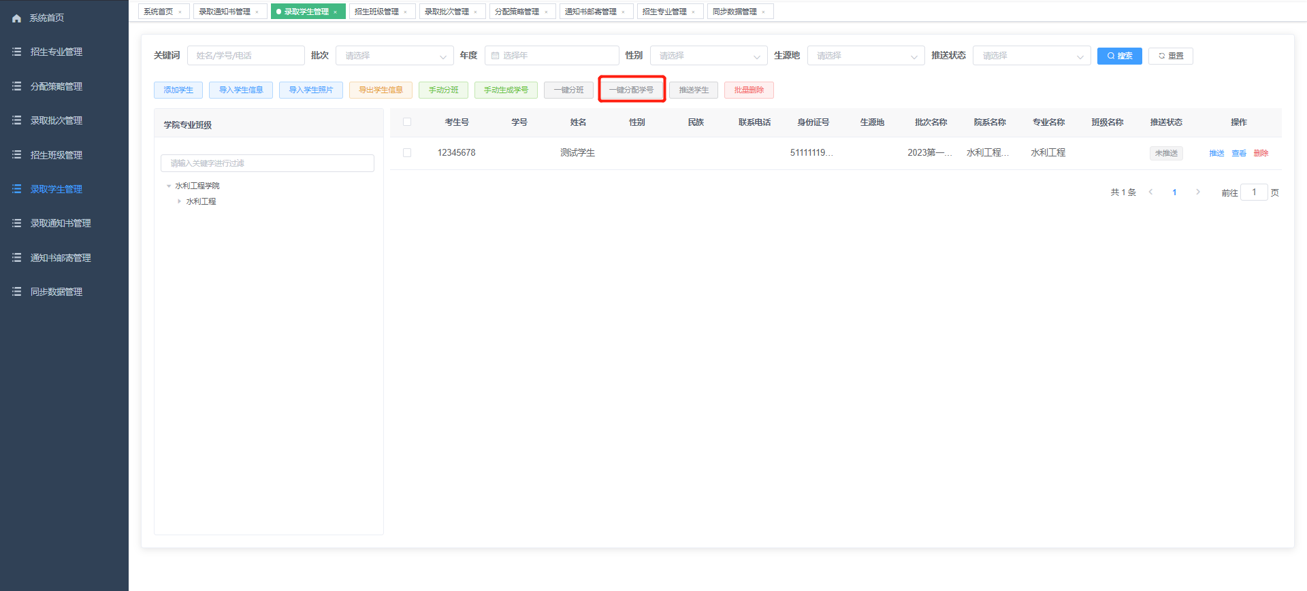

3.9推送学生
点击【推送】，推送单条学生数据成功；勾选多条学生数据，点击【推送学生】，批量推送成功。
注意：推送学生前学生信息要保证完整，见下图
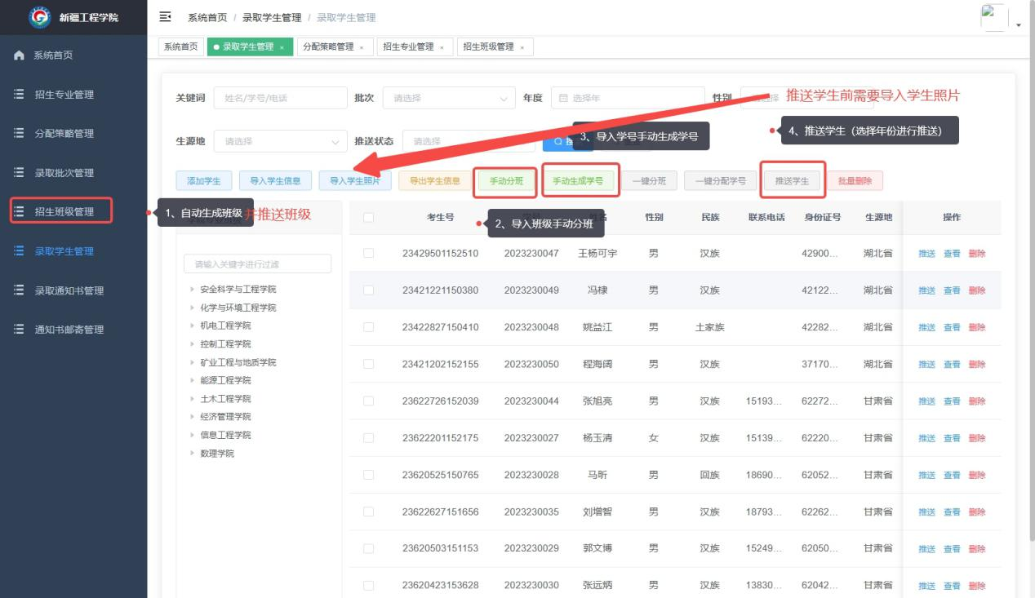
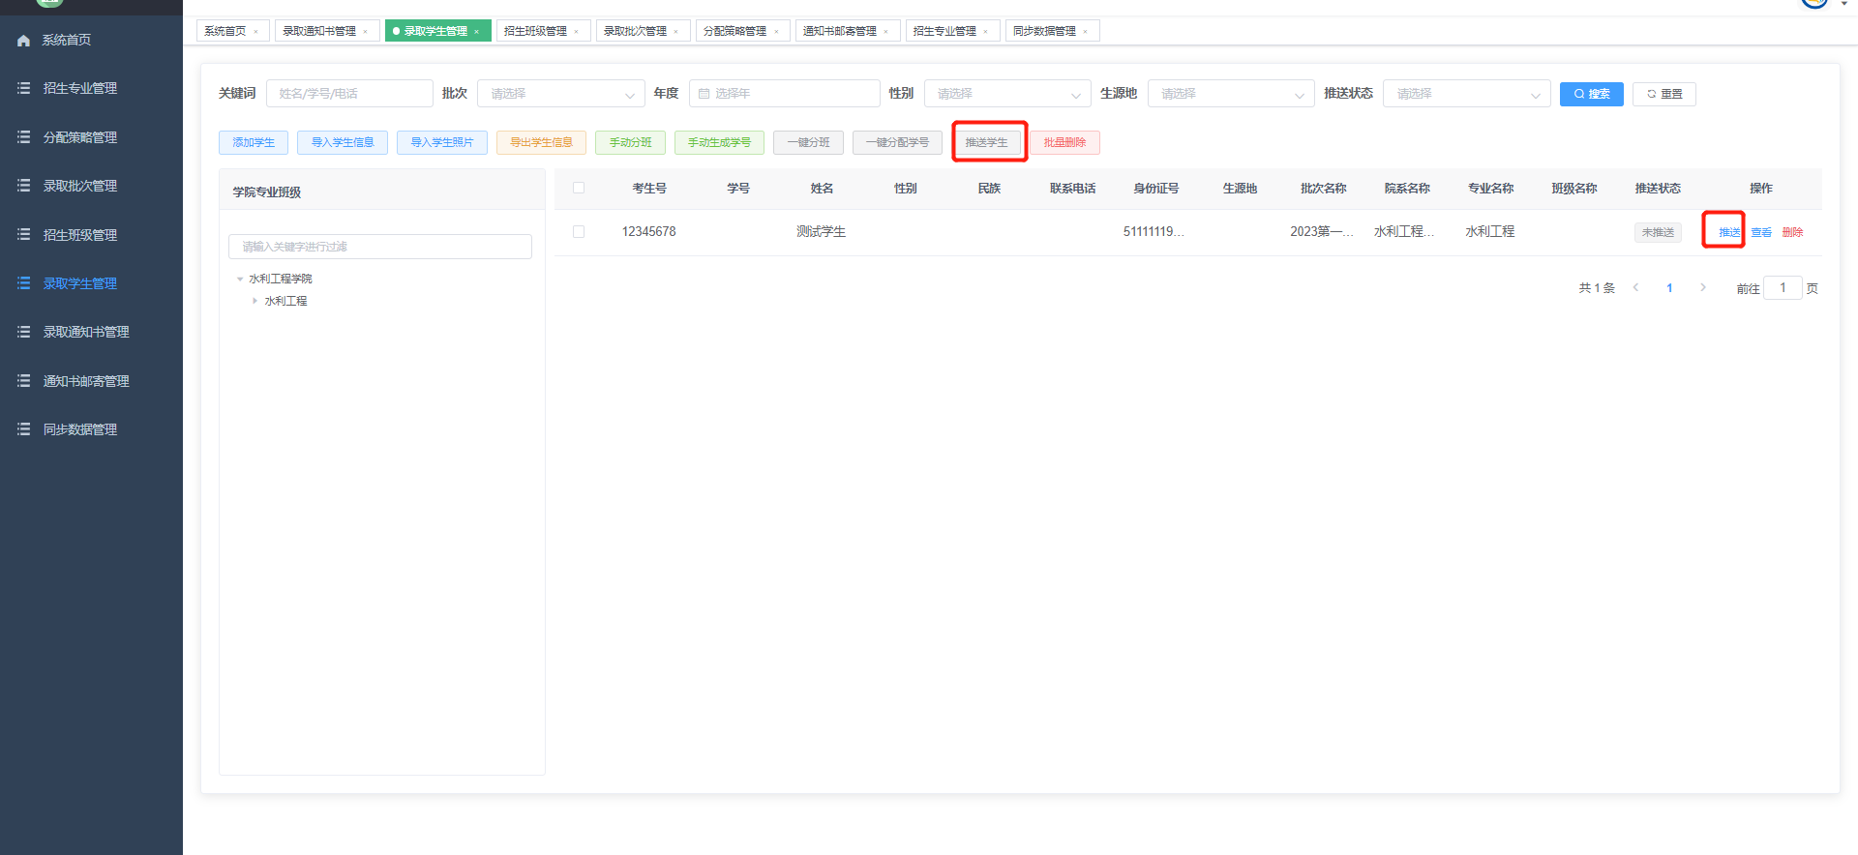

3.10查看
点击【查看】按钮，查看学生详情
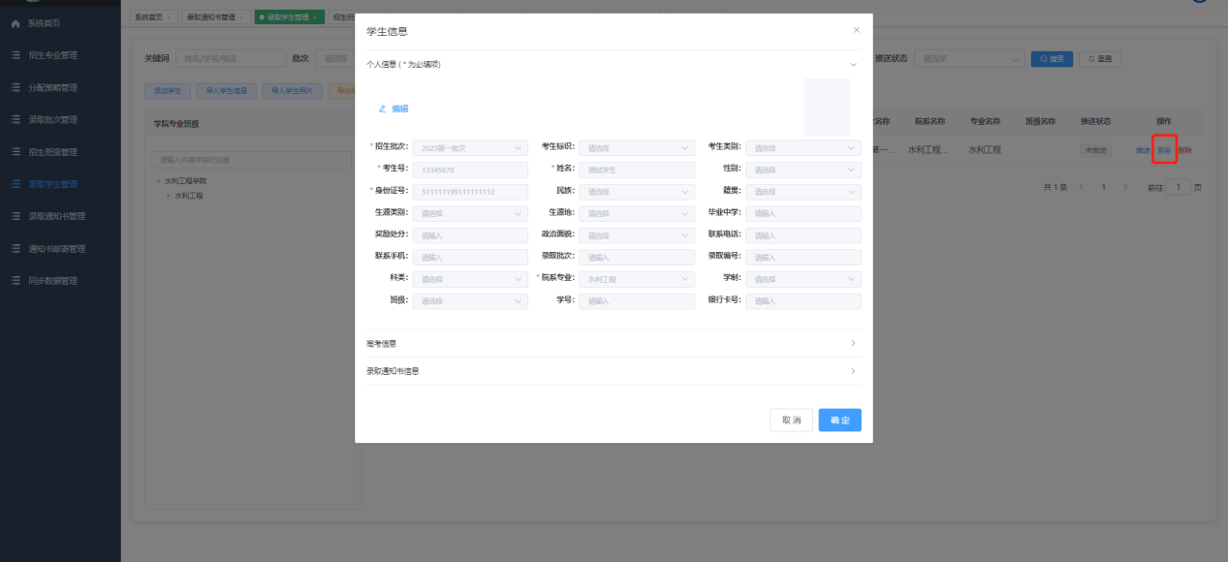

3.11删除
点击【删除】按钮，弹框确认后删除学生信息；勾选多条学生数据，点击【批量删除】，批量删除成功
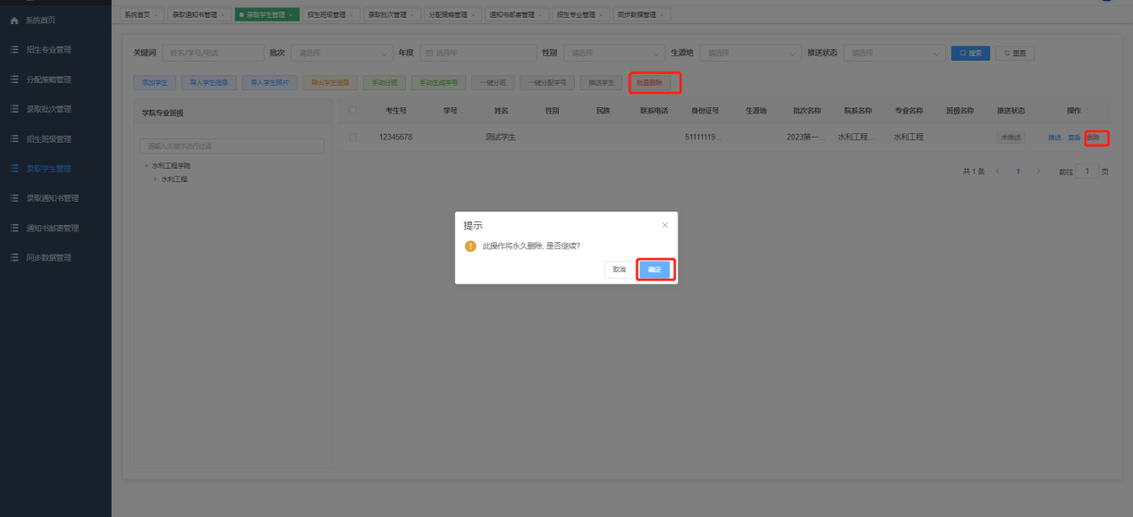

3.12搜素
输入关键词（姓名/学号/电话）/批次/年度/性别等信息，点击【搜素】，搜素成功
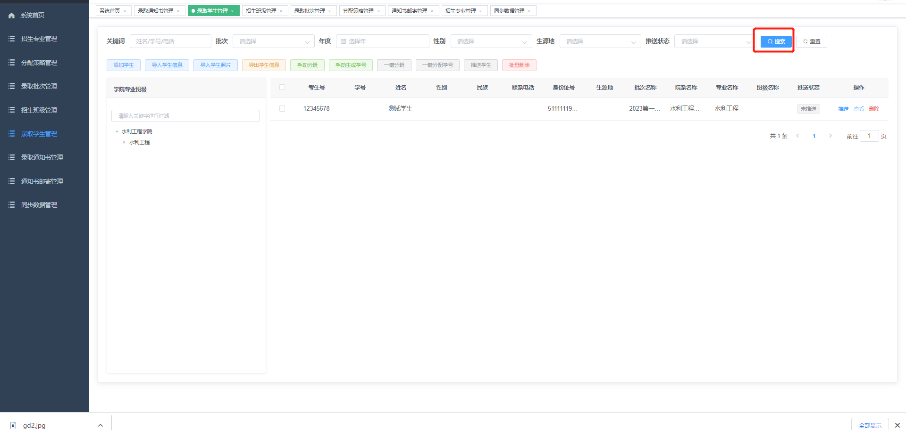

四、招生班级管理

4.1一键生成班级
点击【一键生成班级】按钮，输入班级上限和建议班级数，点击【确定】按钮，一键生成班级成功
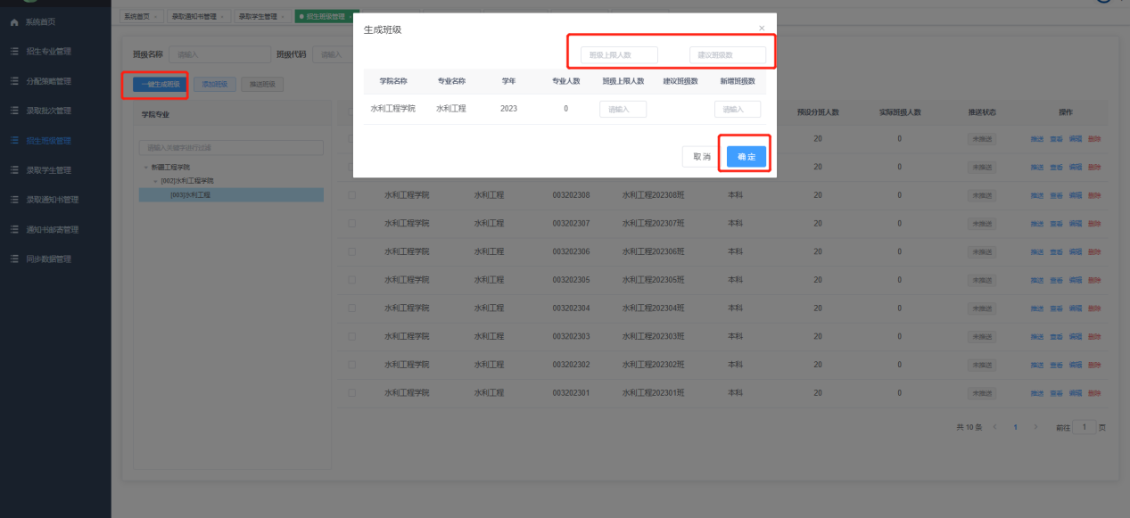

4.2添加班级
点击【添加班级】按钮，输入班级信息，点击【确定】，新增成功
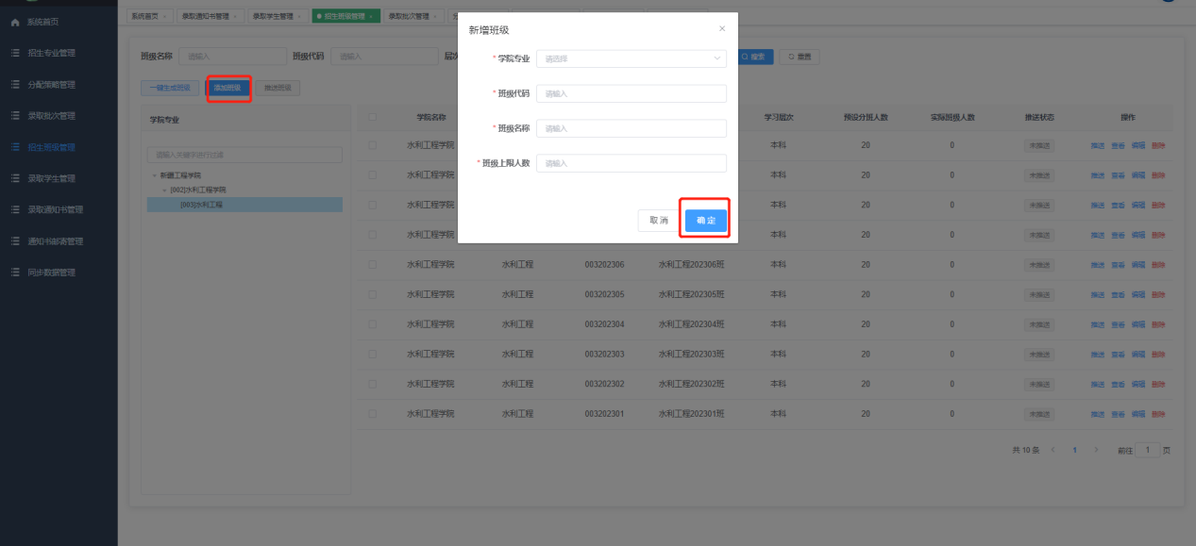

4.3推送班级
点击列表的【推送】按钮，推送单条班级信息成功；勾选多个班级，点击【推送班级】按钮，批量推送班级信息成功
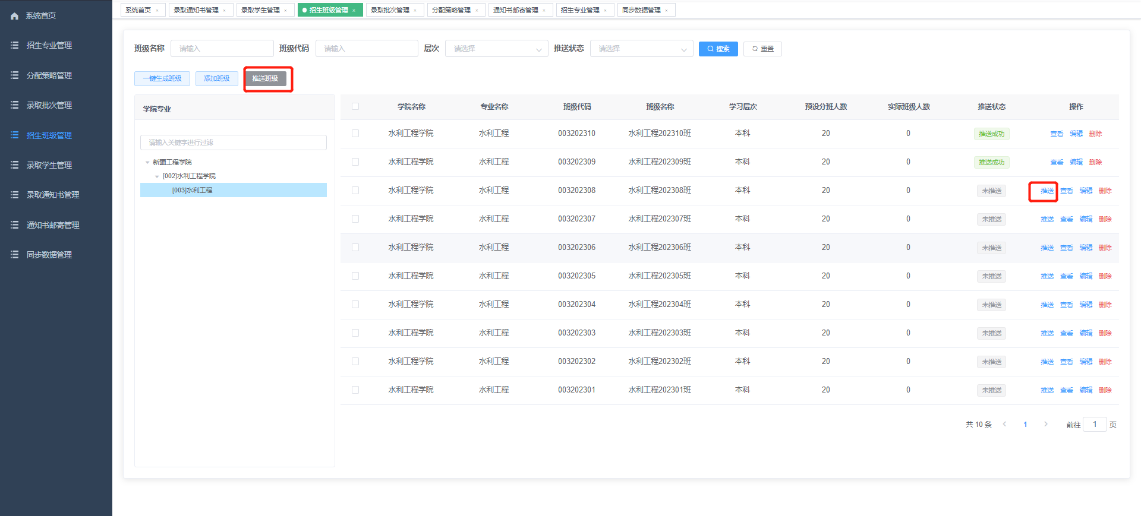

当推送失败时，点击【推送详情】可查看推送失败的详情信息，可点击【重新推送】按钮进行再次推送
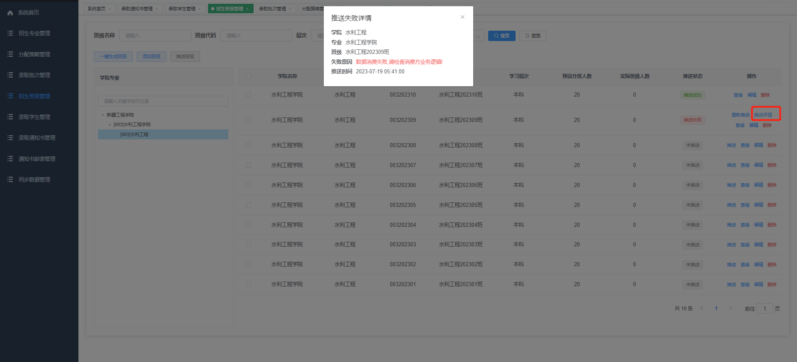
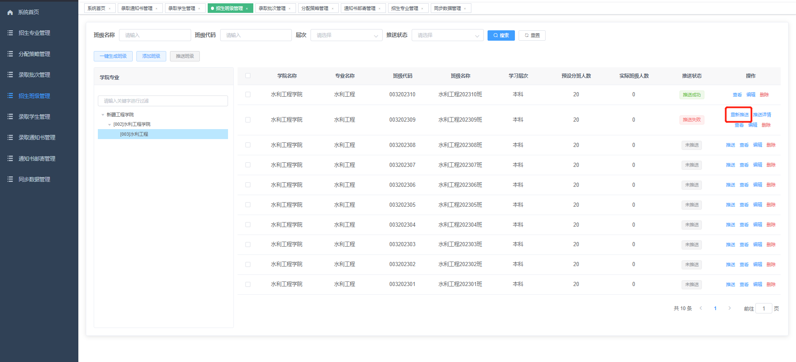

4.4查看
点击【查看】按钮，展示班级信息详情
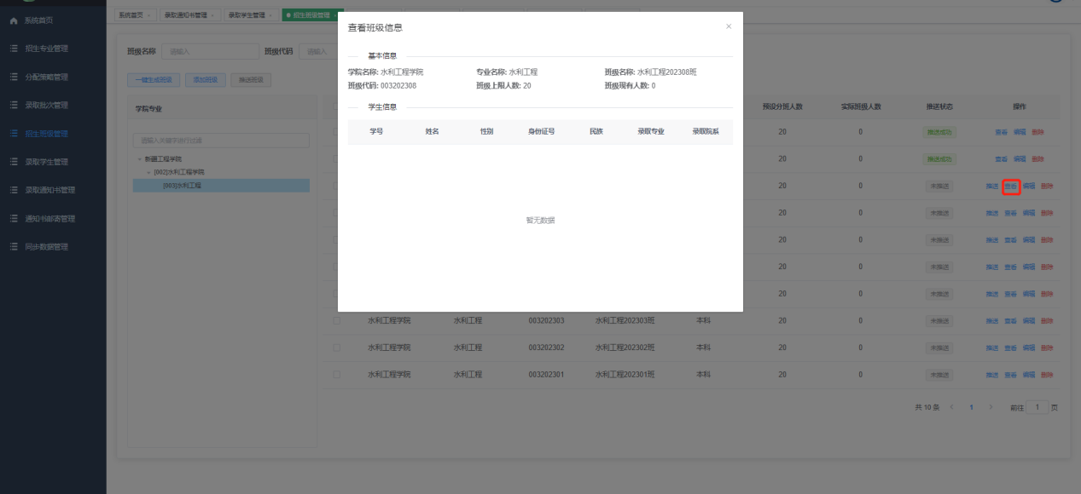

4.5编辑
点击【编辑】按钮，输入编辑信息，点击【确定】则编辑成功
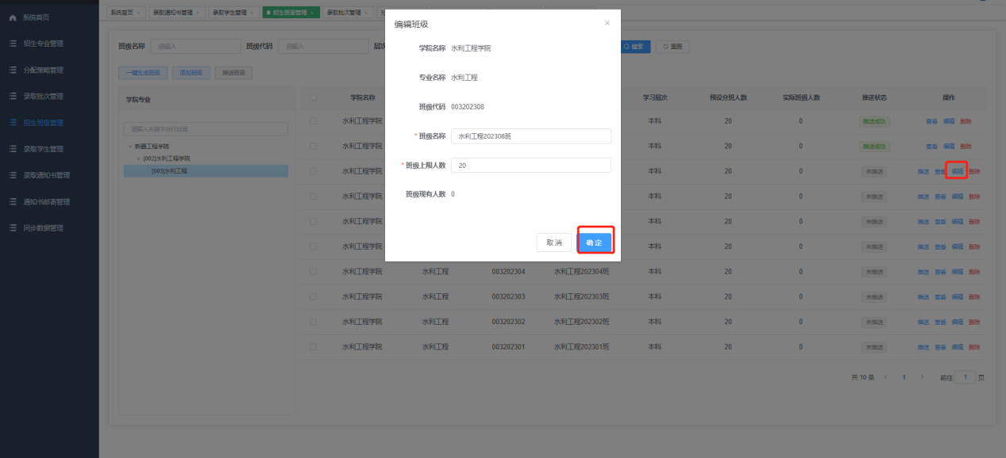

4.6删除
点击【删除】按钮，弹框确认后删除班级成功
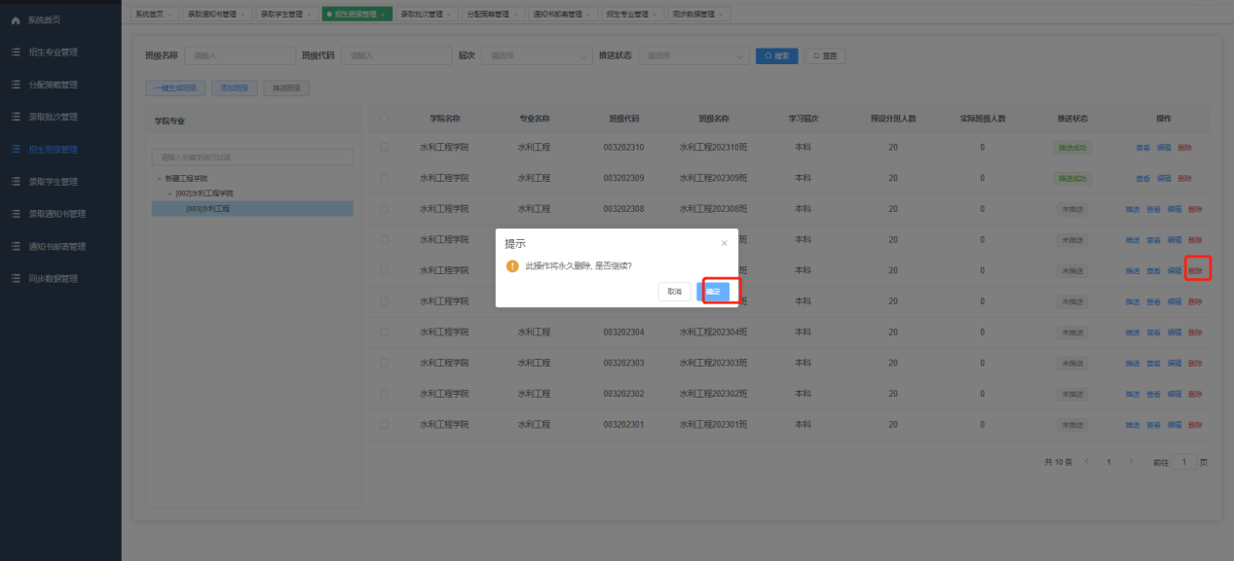

4.7查询
输入班级名称/班级代码/层次/推送状态，点击【搜索】，搜索成功
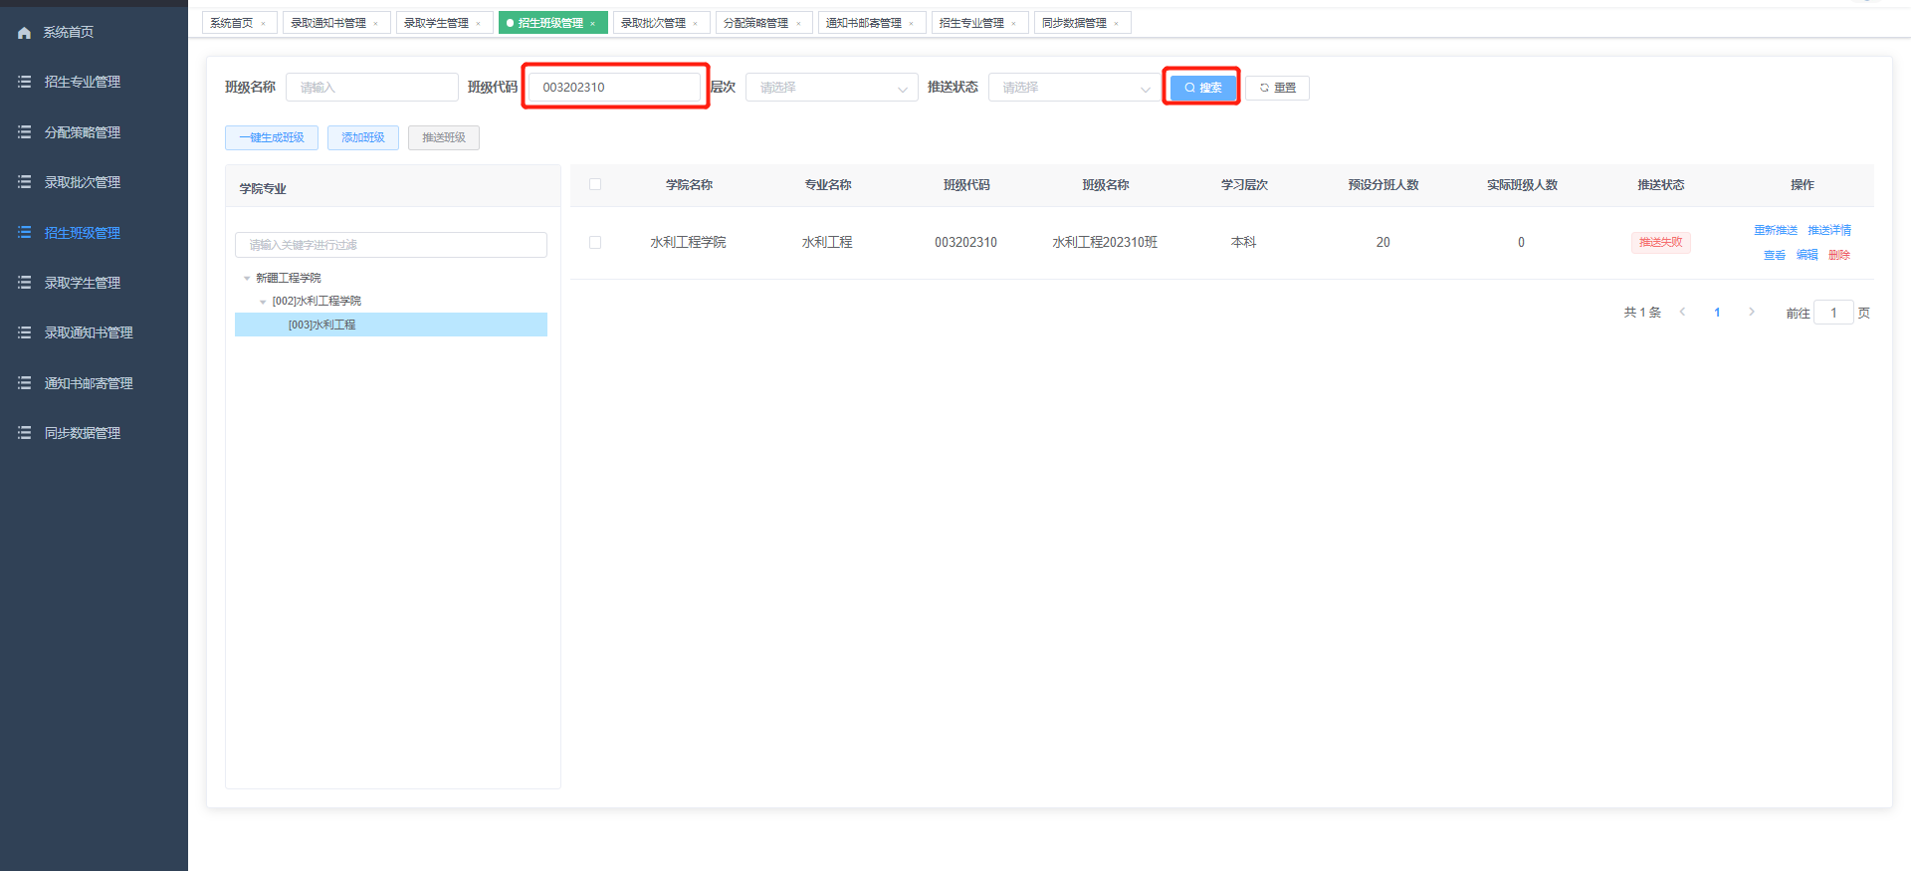

五、分配策略管理

5.1学号生成策略
按需要勾选字段，设置排序，设置位数等信息，点击保存，设置成功。
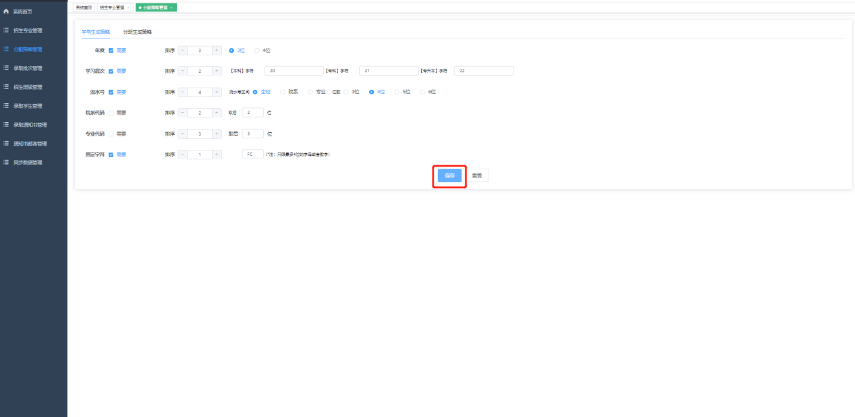

5.2分班生成策略
按需要勾选字段，设置排序，选择规则后，点击保存，设置成功。
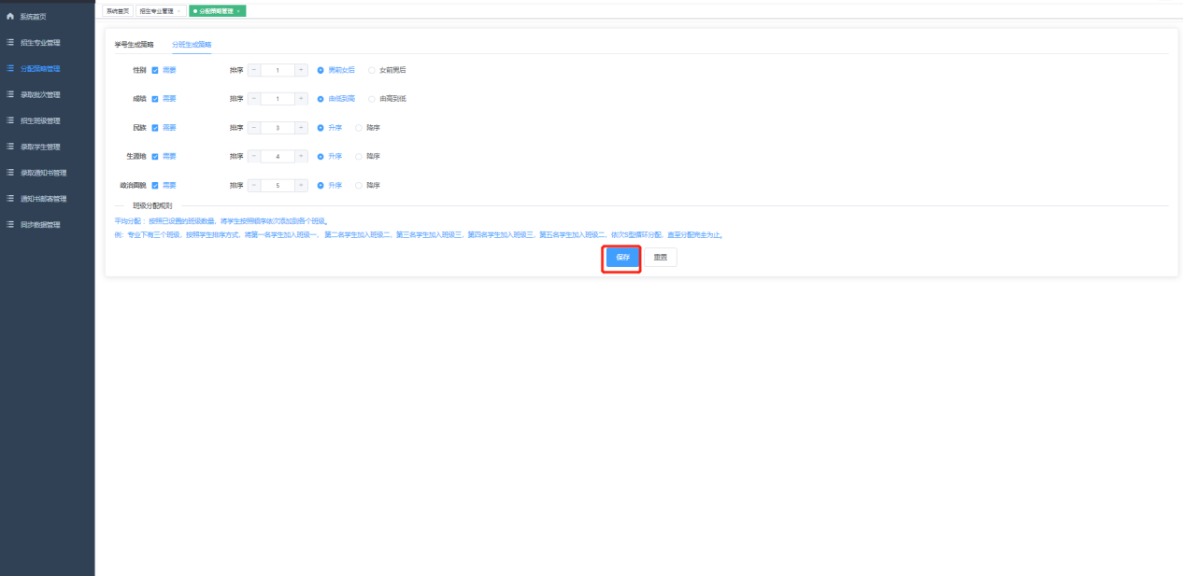

六、录取通知书管理

6.1通知书模板
点击【通知书模板】按钮，可进入通知书模板管理页面，进行添加模板等操作
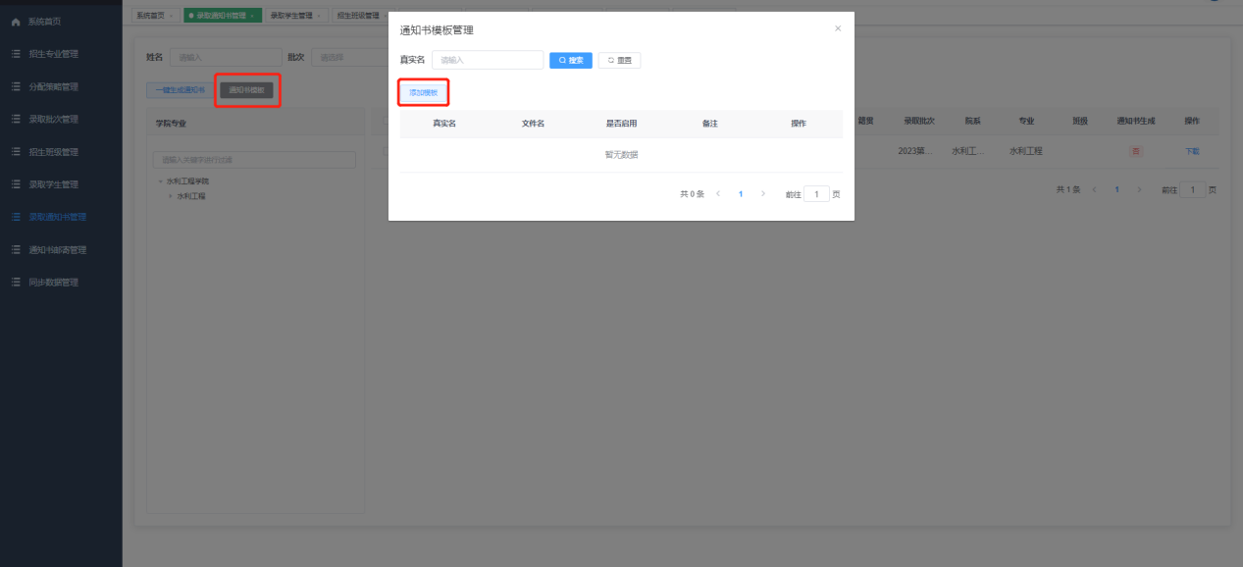

6.2一键生成通知书
点击【一键生成通知书】，学生通知书批量生成
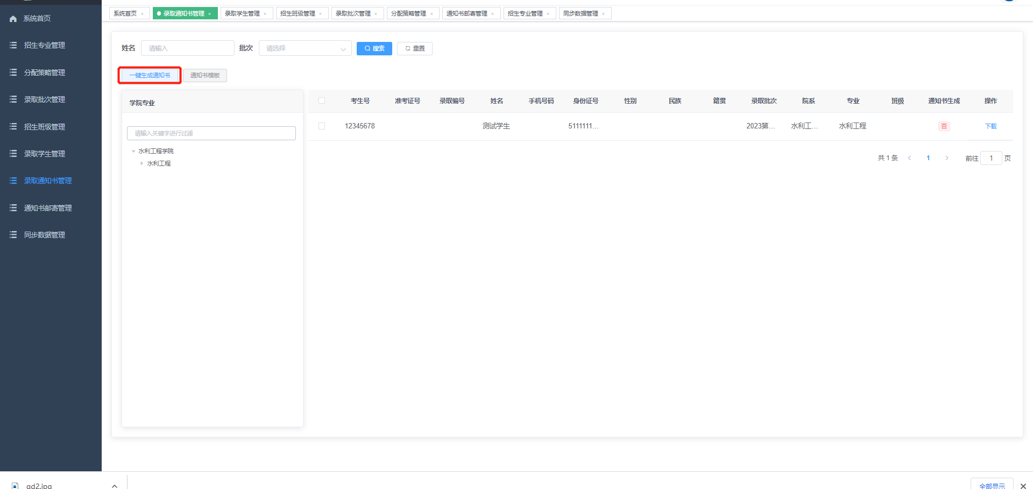

6.3下载
点击【下载】按钮，可下载学生的通知书
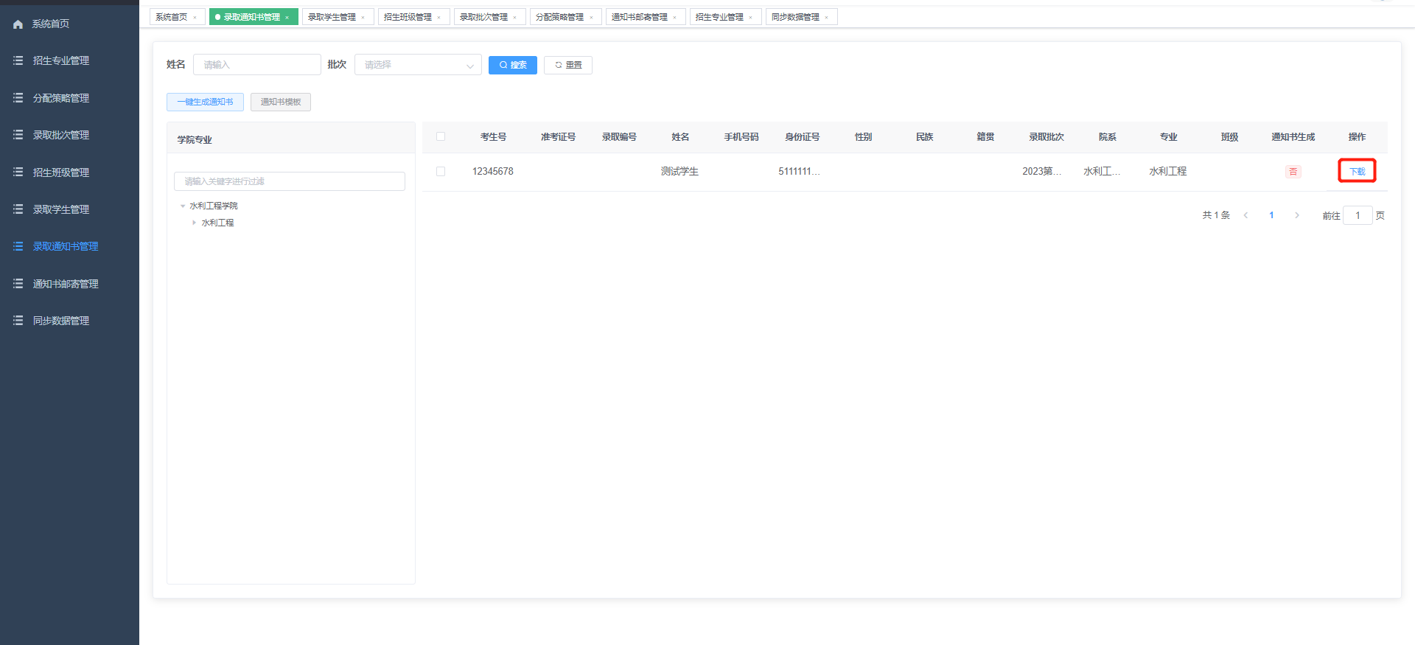

6.4搜索
输入姓名/批次信息，点击【搜索】
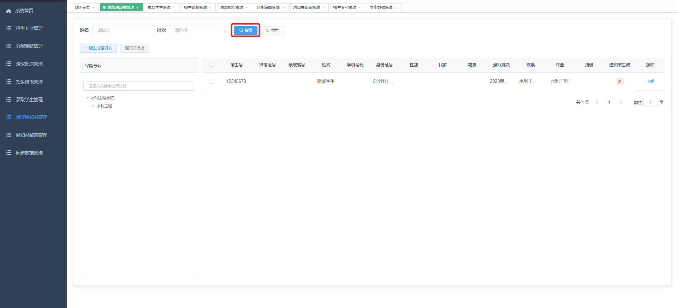

七、同步数据管理
点击【院系同步】可同步院系信息，点击【同步专业】可同步专业信息。
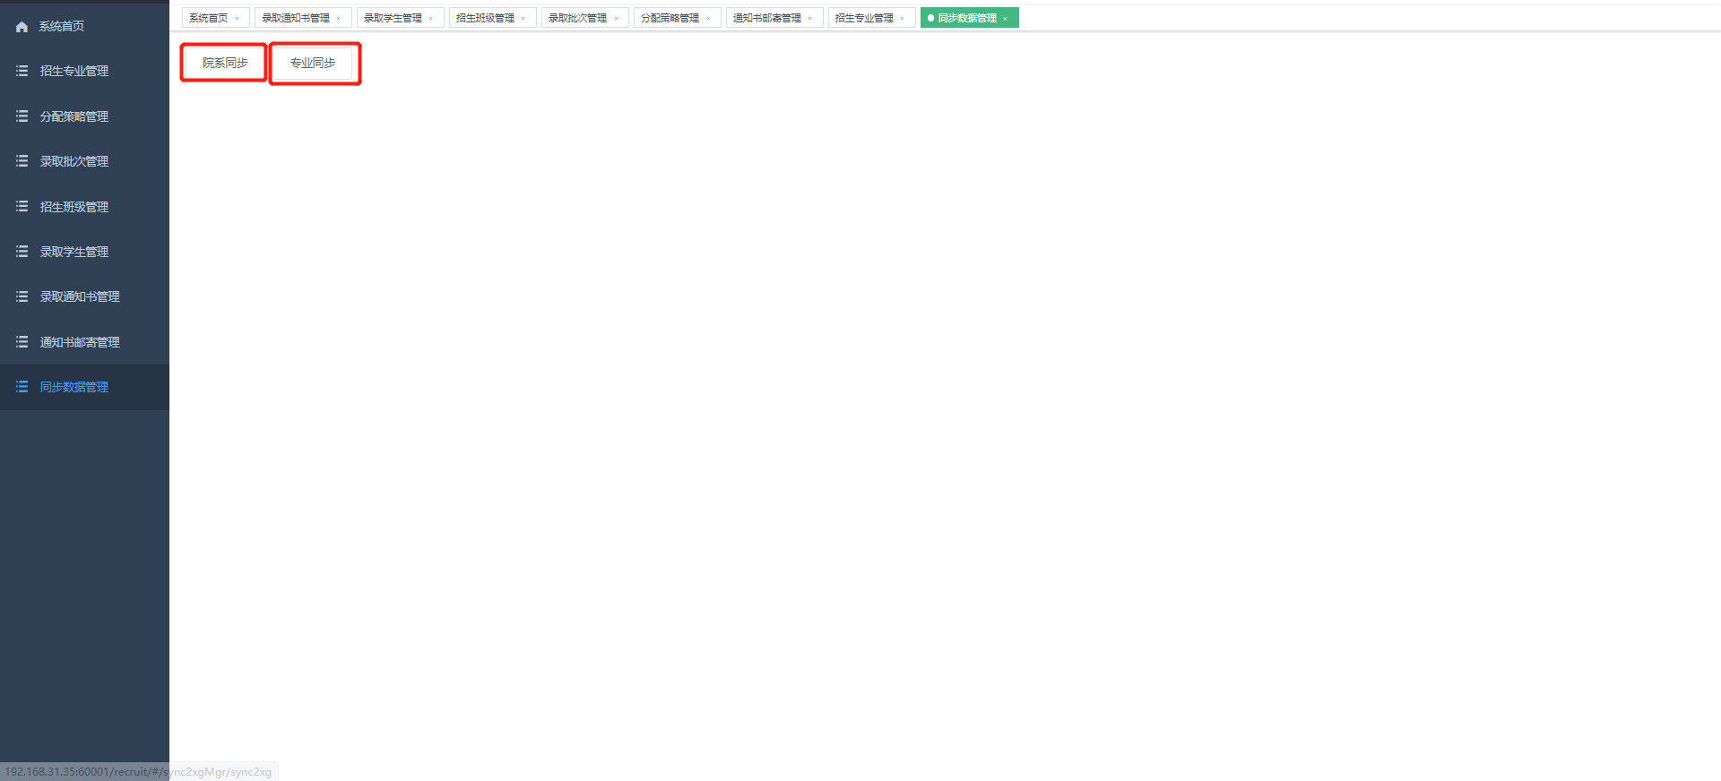

八、通知书邮寄管理

8.1添加单号
点击【添加单号】，输入单号信息，点击【确定】
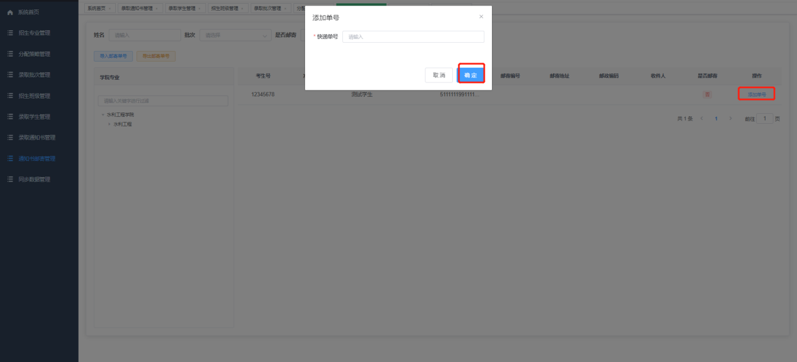

8.2编辑单号
已添加单号的邮寄数据，可点击【编辑单号】，进入编辑单号页面，输入编辑信息后点击【确定】
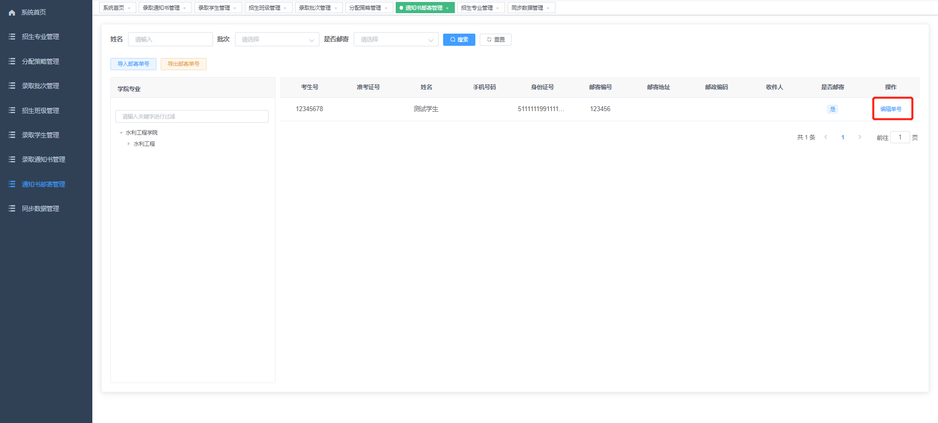

8.3导入邮寄单号
点击【导入邮寄单号】，进行相应上传操作进行导入
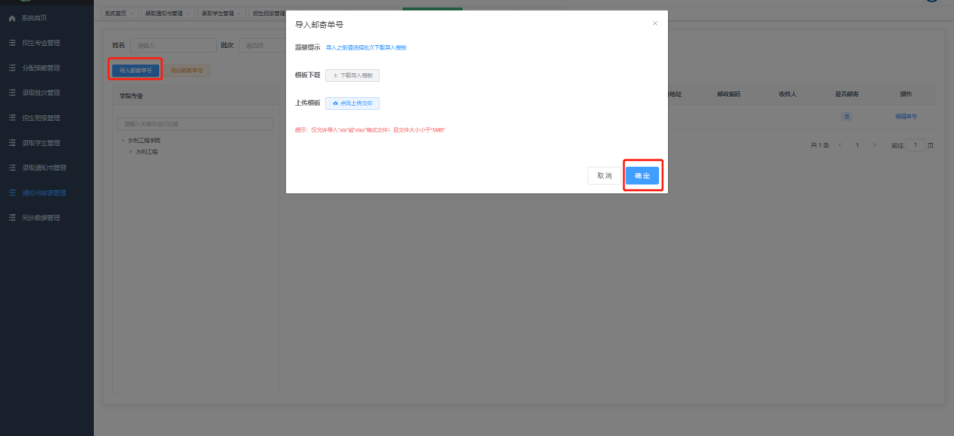

8.4导出邮寄单号
点击【导出邮寄单号】，下载邮寄数据到本地
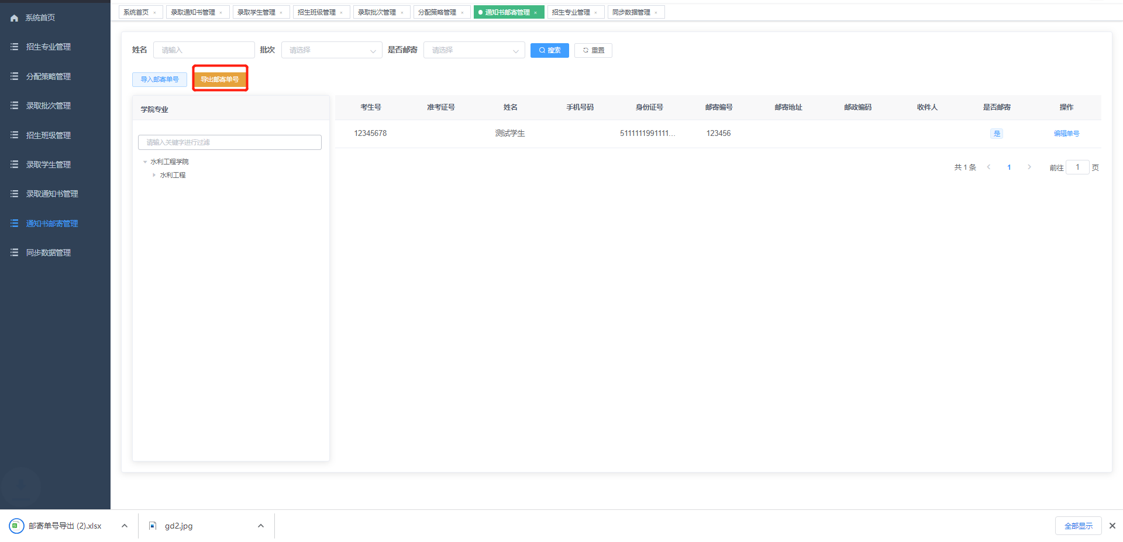

8.5搜索
输入姓名/批次/是否邮寄等搜索条件，点击【搜索】
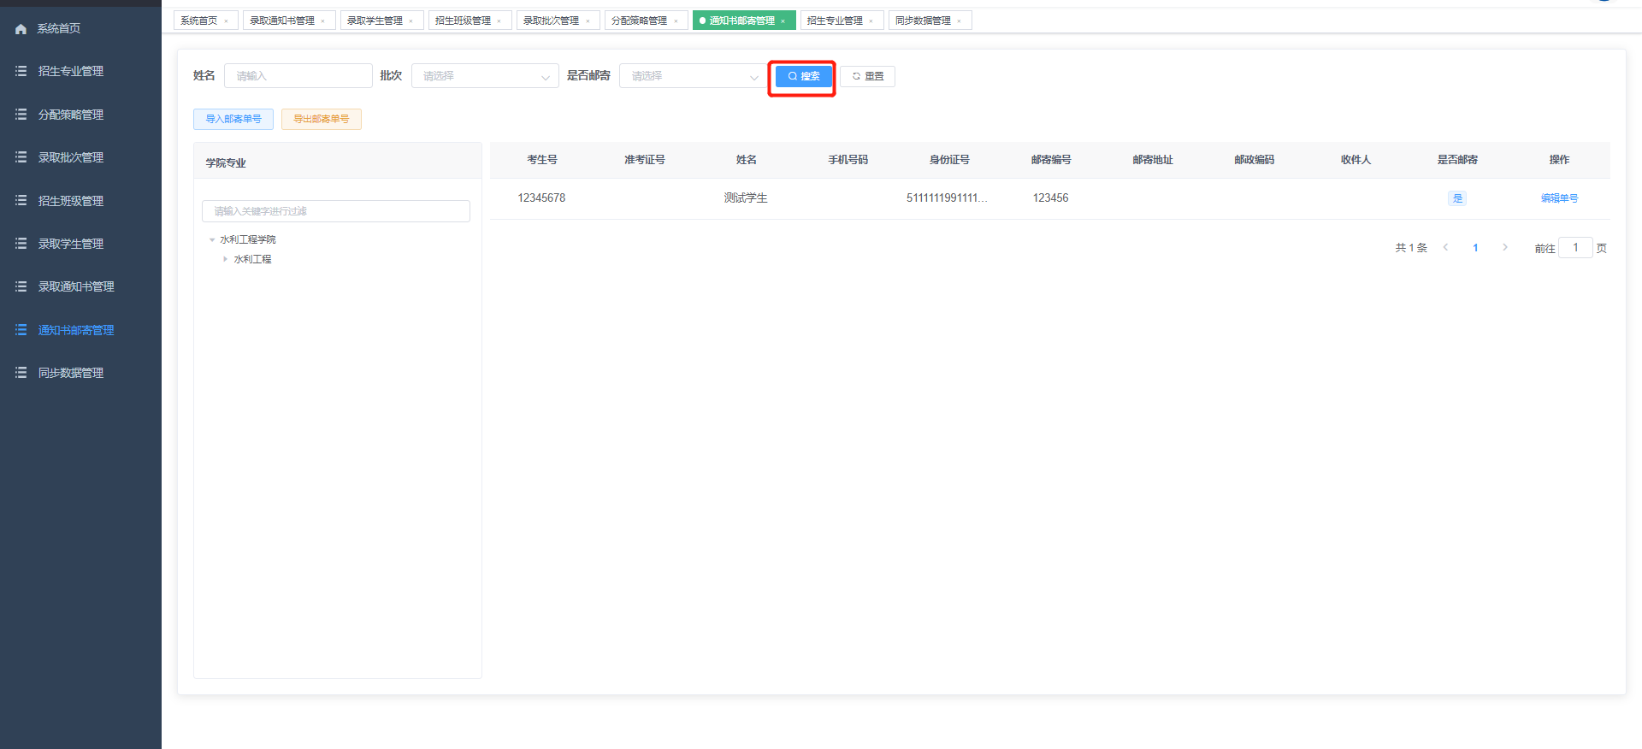

九、招生统计

9.1招生计划管理
支持导入招生计划，招生计划包含招生批次、专业、学制、省份、计划书、录取人数等信息，支持招生计划的删除操作
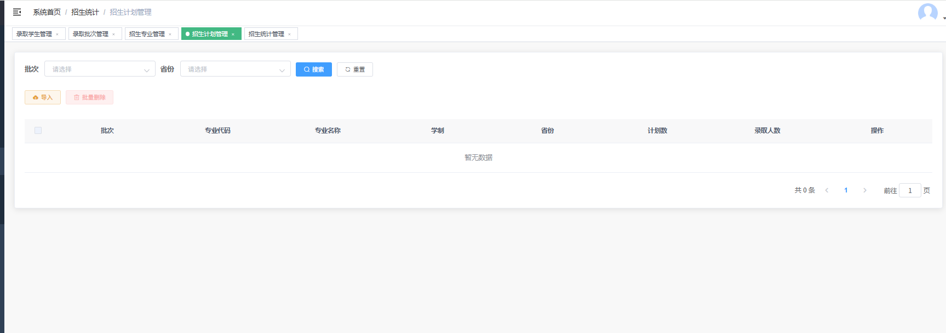

9.2招生统计管理
页面展示招生的统计数据，支持按专业、批次、身份搜索数据
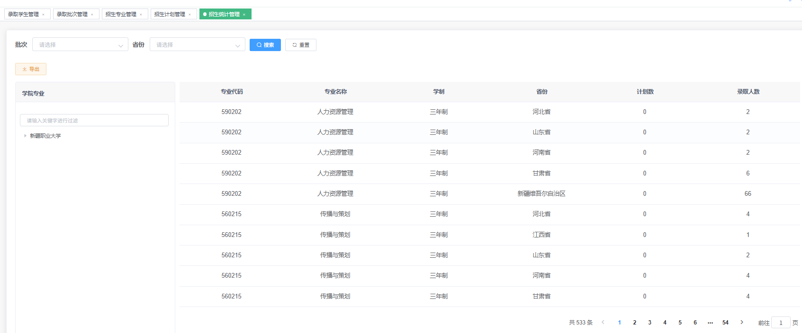

招生专业管理
支持导入国标专业代码，智能匹配可将学校专业代码与国标专业代码自动匹配（需要专业代码一致），专业代码不一致时支持手动绑定。支持查看详情、绑定、解绑、查询功能
